激光熔覆料筒
挤出系统由螺杆和机筒组成，其工作条件恶劣，压力高，温度高，磨损严重，还有一定腐蚀。

机筒内表面的抛光程度对挤出过程有很大的影响....

一般要求用性能优良的材料制作桶体，如耐热、耐磨、耐高压等。

如果桶内壁表面粗糙，会影响出料速度，并且会因长期堆积而承受过大压力而破碎。

有时辅料、添加剂有腐蚀性，在高压、高热情况下易腐蚀，长时间腐蚀会使料筒壁厚减小，造成料筒破裂。此外，在加工过程中会产生气泡，影响制品的品质，如硬度、成型率、质量不稳定、发脆等。熔料在料筒内前进时，回流现象加剧，停留时间长，易变成褐色，成品表面会沉积一些斑点。

激光熔覆技术可以有效解决这一问题。与其他技术相比，激光熔覆的优势如下：

1、稀释率低，熔覆层性能得到充分保证。

2 织构密度高，工件表面有细小缺陷

3 包覆前的简单处理

4、激光光束发散角小，方向性好，对局部修复效果好。

视频中的工件，内径190mm，长1380mm，喷涂三层，前两层为不锈钢粉末，最后一层为高硬度合金粉末，可达到HRC65-70，无裂纹、无孔洞，供大家参考。
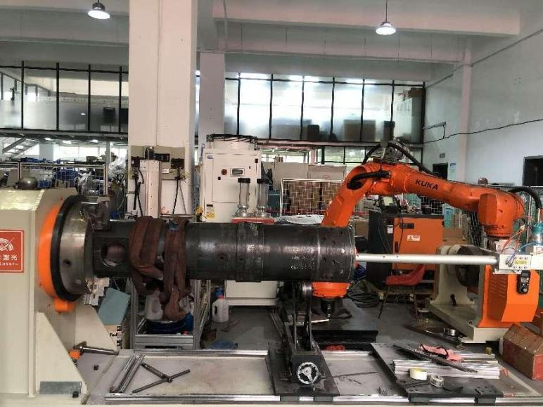 | 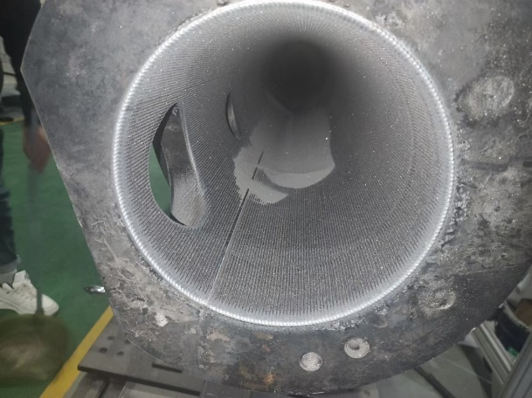
Youtube视频链接：https://www.youtube.com/watch?v=Oym-wyH4C3Y

